ANNEX IV

HABITAGES DOTACIONALS PER A JOVES

REHABILITACIÓ EDIFICI ELS RAJOLERS

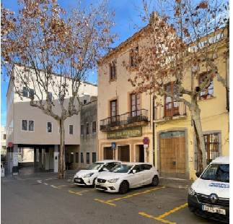

AVANTPROJECTE

SETEMBRE 2025

Promotor:
Ajuntament de Vilassar de Dalt
Plaça de la República Catalana, 1
08339 Vilassar de Dalt

ÍNDEX

A – MEMÒRIA

A.1 - OBJECTE
A.2 – PROMOTOR
A.3 – EQUIP REDACTOR
A.4 – ESTAT ACTUAL
A.5 – PROPOSTA
A.6 - NORMATIVIA

B – PRESSUPOST

B.1 – QUADRE DE SUPERFÍCIES
B.2 – COST OBRES REFORMA, AMPLIACIÓ I CONDICIONAMENT
B.3 – COST HONORARIS TÈCNICS
B.4 – ESTIMACIÓ COST TOTAL

C - PLÀNOLS

A – MEMÒRIA

A.1 - OBJECTE

L’objecte del present document és la definició de les bases tècniques a les que haurà d’ajustar-se el projecte per a la rehabilitació de l’equipament municipal de Els Rajolers per habitatges dotacionals per a jovers, al municipi de Vilassar de Dalt.

Respon a la necessitat de destinar un edifici municipal a incrementar el parc d’habitatge públic, i concretament a l’oferta d’habitatge assequible per emancipació, prioritzant el col·lectiu de gent jove.

Aquesta proposta dona compliment als objectius establerts al Programa d’Actuació Municipal (PAMH) 2024-2028 de Vilassar de Dalt, redactat per la Diputació de Barcelona, en el marc del Catàleg de Serveis 2023, i aprovat en data 07/11/2024 en sessió de Junta de Govern.

El PAMH defineix els objectius i línies estratègiques a fi que el municipi disposi d’un instrument que orienti la política municipal en matèria d'habitatge. I concreta les actuacions per tal d’assolir els objectius plantejats.

La proposta 1 correspon al PLA ESPECIAL D’ASSIGNACIÓ DE L’ÚS DOTACIONAL D’EQUIPAMENTS, que inclou entre altres emplaçaments l’equipament de ELS RAJOLERS.

La proposta 12 correspon a la PROVA PILOT D’HABITATGE DOTACIONAL EL RAJOLERS, per al foment de formes alternatives d’accés a l’habitatge.

Adreça: Plaça de la República Catalana, 7
08339 Vilassar de Dalt

Referència Cadastral: 666017DF4966N0001YT

Superfície parcel·la: 145 m² (segons cadastre)
Superfície construïda: 386 m² (segons cadastre)
Any construcció: 1900 (segons cadastre)

A.2 - PROMOTOR

Nom: Ajuntament de Vilassar de Dalt
NIF: P0821300-AA
Domicili: Plaça de la Vila, 1
08339 Vilassar de Dalt

La titularitat de l’immoble objecte del present avantprojecte correspon a l’Ajuntament de Vilassar de Dalt des de l’any 2003. S’identifica a l’Inventari municipal amb el núm. Id-4256 Casal Els Rajolers.

A.3 – EQUIP REDACTOR

Serveis Tècnics Municipals
Jose Fernandez Rodriguez, arquitecte

A.4 – ESTAT ACTUAL

L’edifici anomenat Els Rajolers se situa al centre històric de Vilassar de Dalt, a la plaça de la Vila, espai on s’ubiquen també:

ꟷ Edificis residencials, bàsicament cases de cos, amb façana estreta i PB+1 ò PB+2.

ꟷ Dos equipaments públics: l’Ajuntament de Vilassar de Dalt i el CAP del municipi, ambdós de PB+2.

ꟷ Un equipament privat: l’església parroquial, d’una alçada assimilable a la d’un edifici de PB+2.

L’edifici rep el nom de “Els Rajolers” perquè des de l’any 1906 el va ocupar la Societat de Mutu Auxili Nostra Senyora del Carme, la majoria dels socis de la qual eren rajolers. La planta baixa de l’edifici acollia el Cafè, la planta primera, sense divisòries, acollia activitats socials (ball, classes de música, etc.) i la planta segona acollia diverses dependències. La societat va ser dissolta amb l’entrada del franquisme i l’edifici va passar a ser la seu FET-JONS i Sindicat Vertical. Ja en democràcia esdevingué el Casal d’Avis Els Rajolers i, amb l’obertura del Casal de Gent Gran de Can Rafart, va quedar en desús. L’Ajuntament de Vilassar de Dalt va adquirir l’immoble l’any 2003.

El solar és de planta rectangular, d’uns 7 m de façana i uns 21 m de profunditat.

L’edifici és de PB+2, coberta inclinada a 2 aigües (carener paral·lel a la façana) i ocupa tot el solar, excepte a la cantonada sudoest , on les plantes pis ventilen a un pati d’un 4,5 per 4,5 m. L’escala entre plantes se situava al fons de la parcel·la, però va ser enderrocada fa una anys per motius de seguretat. Excepte la façana principal a la plaça, l’estat de l’edifici és el del natural deteriorament d’edificis antics i desusats.

L’edificació presenta unes característiques pròpies de l’època (1900), amb estructura de murs de fàbrica en mitgera i pilars metàl·lics, amb forjats de biga de fusta i volta ceràmica.

Es tracta doncs d’un edifici amb molta profunditat edificatòria i amb un factor de façana baix, on s’haurà d’inserir una nova escala i ascensor per tal de fer accessibles els pisos superiors.

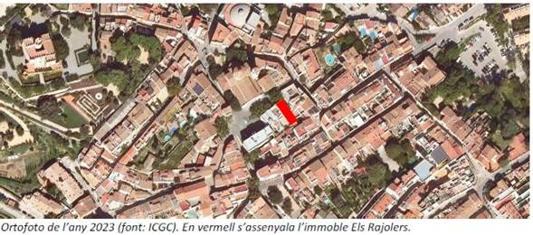

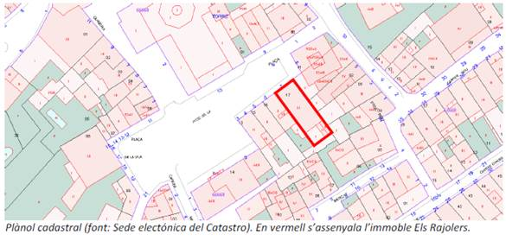

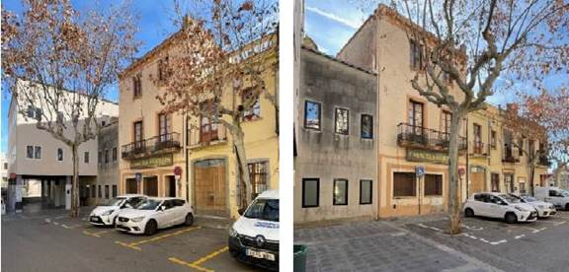

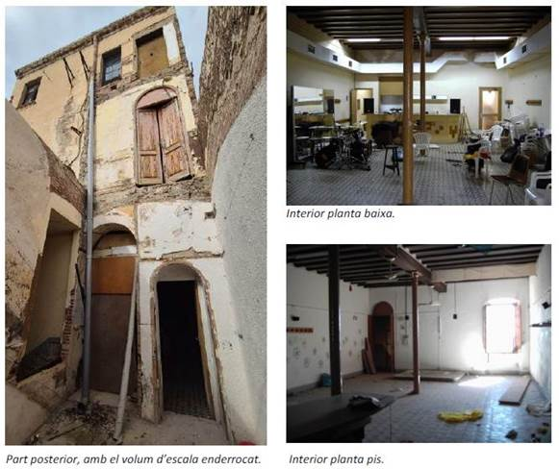

A.5 - PROPOSTA

S’han estudiat les possibilitats de desenvolupar un programa d’habitatge a partir de tres opcions principals en relació a la inserció del nucli vertical de comunicacions, escala i ascensor:

- Opció 1: Nucli exterior en pati i dos habitatges passants per planta.
- Opció 2: Nucli interior, paral·lel a façana i dos habitatges per planta.
- Opció 3: Nucli interior, perpendicular a façana i dos habitatges per planta.

De la opció 1 es valora positivament la minimització de l’enderroc interior i de la intervenció estructural en l’edifici existent, la simplificació del nucli vertical, el màxim aprofitament de la superfície edificada i la generació d’habitatges íntegrament passants.

Es proposa implantar un total de 5 habitatges d’allotjament dotacional, més un petit local en planta baixa.

Concretament 2 habitatges d’entre 45 i 50 m² i amb ventilació creuada a les plantes 1 i 2, però els 7 metres de façana de l’immoble només permeten distribuir en planta baixa l’accés des de la plaça al nucli vertical de l’edificació i un habitatge similar als de les plantes superiors, de manera que queda un espai restant o local sense condicions d’habitabilitat. Un habitatge de més superfície seria possible en planta baixa, però no respondria a les necessitats de col·lectius als quals es pretén donar resposta habitacional.

Els licitadors hauran de presentar proposta dins l’àmbit màxim identificat, indicant si s’escau, millores a les condicions tècniques o afegint aspectes que millorin la implantació, la seguretat, les garanties o la qualitat de l’execució.

Característiques tècniques:
El projecte haurà de recollir, com a mínim, els següents paràmetres:

Planta Baixa

- Un habitatge de > 40 m²
- Portal i accés interior.
- Espai destinat a espais comuns, escales i serveis.
- Resta d’espai disponible, local – magatzem a disposició municipal.

Planta Primera

- 2 habitatges de > 40 m²
- Espais comuns, serveis, escales, etc.

Planta segona

- 2 habitatges de > 40 m²
- Espais comuns, serveis, escales, etc.

General

Totes les superfícies relacionades seran tancades i climatitzades, a excepció del nucli vertical de comunicacions, d’acord amb la normativa actual.

Dotació ascensor:
D’acord amb el Decret 141/2012, de 30 d'octubre, pel qual es regulen les condicions mínimes d'habitabilitat dels habitatges i la cèdula d'habitabilitat:

2.4.1 Ascensor.
a) Els edificis plurifamiliars de nova construcció han de tenir ascensor si no són directament accessibles per a les persones amb mobilitat reduïda, excepte en els casos d’impossibilitat tècnica o econòmica regulats als apartats següents. A aquests efectes, per determinar la condició d’edifici plurifamiliar no es computen els habitatges de la planta d’accés.
b) Excepcionalment, en els edificis que tinguin un nombre de fins a 4 habitatges sense comptar els ubicats en planta baixa i que tinguin un desnivell entre la cota d’entrada a l’edifici i l’accés a qualsevol habitatge igual o inferior a 8 m (PB+2), s’admetrà substituir l’ascensor per una provisió d’espai, que en permeti la instal·lació posterior, deixant un buit de dimensions mínimes 1,60 m × 1,60 m (embarcament simple o doble a 180º) o 1,90 m × 1,60 m (embarcament doble a 90º) i el projecte ha de preveure la connexió amb les zones comunes i els habitatges d’acord amb el codi d’accessibilitat vigent

Tenint en compte que es proposa inserir un màxim de 4 habitatges en plantes superiors, es planteja que el projecte compti indistintament amb la provisió de l’espai i amb la maquinària per tal de valorar aquest punt en fases posteriors de projecte.

Termini d’execució
El termini de lliurament del projecte executiu per a la seva tramitació és de 6 mesos (3 mesos pel projecte bàsic + 3 mesos pel projecte executiu) a partir de la formalització del contracte.

El termini d’execució de la totalitat de les obres és de 18 mesos, a comptar des de la data de signatura de l’acta d’inici i replanteig, o en el seu cas, dins el termini màxim ofert per l’adjudicatari.
A.6 - NORMATIVA

Legislació urbanística vigent i el seu desenvolupament reglamentari:

- Decret Legislatiu 1/2010, de 3 d’agost, pel qual s’aprova el Text refós de la Llei d’urbanisme (TRLUC), modificat per la Llei 3/2012, de 22 de febrer, i modificacions posteriors.
- Decret 305/2006 (RLUC), de 18 de juliol pel qual s’aprova el Reglament de la Llei d’urbanisme.
- Decret 64/2014, de 13 de maig, pel qual s’aprova el Reglament de protecció de la legalitat urbanística.

També és d’aplicació la següent legislació sectorial:

- Decret Llei 17/2019, de 23 de desembre, de mesures urgents per millorar l’accés a l’habitatge.
- Codi Tècnic de l’Edificació (CTE), BOE 28/03/2006

Planejament urbanístic vigent:

- El planejament urbanístic vigent al que està sotmès el municipi de Vilassar de Dalt és el Pla d’Ordenació Urbanística Municipal (POUM) de Vilassar de Dalt, aprovat definitivament per la Comissió territorial d’urbanisme de Barcelona en data 12 de maig de 2011, acordada la seva publicació a l’efecte d’executivitat en sessió de data 31 de maig de 2013 amb el recull de les prescripcions i publicat al DOGC el dia 7 d’octubre de 2013.

Paràmetres urbanístics:

La assignació d’ús del Pla Especial per la concreció d’ús Dotacional a l’equipament Els Rajolers, preveu l’establiment en aquests emplaçament del sistema d’habitatge dotacional públic segons els criteris el que estableixen els articles 226 i ss de la normativa del POUM de Vilassar de Dalt.
“… SECCIÓ TERCERA. SISTEMA D’HABITATGE DOTACIONAL. CLAU DOT
Article 226. Definició i identificació
1. El sistema d’habitatge dotacional comprèn les actuacions públiques d’habitatge destinades a satisfer els requeriments temporals de col·lectius de persones amb necessitats d’assistència o d’emancipació justificades en polítiques socials prèviament definides.
2. S’identifica en els plànols d’ordenació amb la clau DOT.
Article 227. Titularitat
1. Els sòls que el POUM o planejament que el desenvolupi qualifica com a sistema d’habitatge dotacional seran de titularitat pública.
2. La titularitat pública dels equipaments no exclou la possibilitat de la concessió del domini públic quan aquesta forma de gestió sigui compatible amb la naturalesa i finalitat d’aquest sistema, i dels objectius del POUM.
Article 228. Règim general
1. En l’obtenció, el finançament, la construcció, l’ús, l’explotació i la conservació dels equipaments s’observarà allò que disposen aquestes Normes, la legislació sectorial vigent i les corresponents disposicions urbanístiques que es puguin establir mitjançant planejament especial.
2. El planejament urbanístic podrá preveure reserves per a terrenys destinats a habitatges dotacionals públics, i ,d’acord amb el s’estableix en l’article 34.3 de la LU, DL 1/2010, es podrà definir el sistema d’habitatges dotacionals quan les reserves d’aquest sistema s’emplacin en sectors de planejament urbanístic derivat en substitució total o parcial de la reserva d’equipaments, sempre que s’acrediti que no cal destinar-los a equipaments públics. Aquestes reserves incloses en sectors no poden ésser superiors al 5% de la reserva global del municipi per a equipaments públics locals.
3. D’acord amb allò que estableix el DL, 1/2010, de 3 d’agost, aquest POUM o les seves modificacions posteriors podran determinar que la reserva de sostre edificable per a equipaments de titularitat pública es destini, en determinats sectors, totalment o parcialment al sistema urbanístic d’habitatges dotacionals públics, d’acord amb allò que estableix l’article 58.1.g del DL 1/2010 i les limitacions detallades en l’apartat anterior.
4. L’habitatge dotacional, segons estableix la LU, DL 1/2010, estarà exempt del pagament de les despeses d’urbanització derivades del desenvolupament i de l’execució dels sectors o dels polígons d’actuació a què s’assigni aquest sistema.
5. Els usufructuaris i les condicions de gaudi del sistema d’habitatge dotacional s’ajustaran a aquells que s’estableixi en la legislació sectorial vigent en matèria d’habitatge.
Article 229. Condicions d’ús
1. Usos dominants: Habitatge plurifamiliar públic, d’acord amb el que s’estableix al Títol corresponent als paràmetres comuns d’ordenació i d’ús d'aquestes Normes.
2. Usos compatibles: Aquells directament vinculats amb l’ús dominant i amb la funció concreta de l’habitatge.

Article 230. Condicions d’ordenació i edificació
1. L’edificació en àrees qualificades de sistema d’habitatge dotacional s’ajustarà a les necessitats funcionals dels diferents hàbitats, al paisatge, a l’organització general del teixit urbà en què s’inscriuen i a les condicions ambientals i topogràfiques del lloc.
2. Els habitatges dotacionals localitzats en sòl urbà s’hauran d’ajustar a les condicions d’edificació del seu entorn. No obstant això i a causa del paper i de la funció social d’aquestes peces, s’admet una configuració especial o singular, que haurà de ser justificada en el mateix projecte d’habitatge dotacional de la mateixa manera que ho fan els plans especials a l’hora de concretar-ne l’ús.

Ordenació:
Qualificació de l’immoble municipal de Els Rajolers, amb la clau DOT. Sistema d’habitatge dotacional. I qualificació també amb la clau Eg. Sistema de dotació comunitària (ús administratiu)
L’establiment de la doble clau DOT/Eg, permet la coexistència dels dos usos, i respon a la previsió de implantació d’un local en planta baixa no vinculat a l’ús dominant d’habitatge.
La categoria Administratiu (clau Eg) admet un ventall d’usos més ampli en relació als usos potencials d’aquest local (oficina municipal, magatzem municipal, local social, ...).
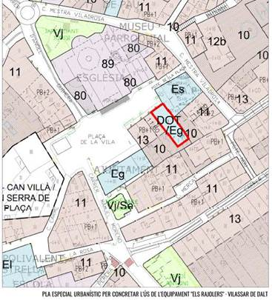

B – PRESSUPOST

Estimació de cost de les obres de reforma i honoraris tècnics:

B.1 – QUADRE DE SUPERFÍCIES

QUADRE DE SUPERFÍCIES | Ús residencial | Ús magat. | m2
Superfície rehabilitació | 311,1 | 62,22 | 397,02
Planta -1 |  |  | 23,7
Planta Bx | 62,22 | 62,22 | 124,44
Planta 1r | 124,44 |  | 124,44
Planta 2n | 124,44 |  | 124,44
Superfície obra nova |  |  | 48,00
Total superfície construïda |  |  | 445,02

B.2 – COST OBRES DE REFORMA, AMPLIACIÓ I CONDICIONAMENT

El total del cost de les obres és el resultat de l’aplicació al PEM del 13 % de despeses generals i el 6 % de benefici industrial, i de l’aplicació posterior de l’IVA vigent (21% al moment de la redacció del projecte).

COST OBRES DE REFORMA, AMPLIACIÓ I CONDICIONAMENT
Concepte | m2 | €/m2 | Import
Rehabilitació estructural | 397,02 | 630,00 | 250.122,60
Obra nova (nucli accessos) | 48,00 | 1.050,00 | 50.400,00
Adequació nou ús HABIT. | 311,10 | 630,00 | 195.993,00
Adequació nou ús LOCAL | 62,22 | 420,00 | 26.132,40
Total PEM |  |  | 522.648,00
Despeses Generals | 13,00% |  | 67.944,24
Benef. Industrial | 6,00% |  | 31.358,88
Subtotal |  |  | 621.951,12
IVA | 21,00% |  | 130.609,74
Total Construcció |  |  | 752.560,86

B.3 – COST HONORARIS TÈCNICS

HONORARIS TÈCNICS
PEM
Projecte tècnic arqu/engi | 0,7 * 12% | 42.057,69
Direcció d'obres | 0,3 * 12% | 18.020,44
Direcció d'execució | 30% DO | 12.614,31
Coordinació SS | 20% DO | 3.604,09
BASE |  | 76.286,52
IVA | 21,00% | 16.020,17
Total Honoraris |  | 92.306,69

B.4 – ESTIMACIÓ COST TOTAL

Resultat de la suma dels valors estimats per al projecte i l’execució de les obres:

Import total 698.237’64 €

IVA 21 % 146.629’90 €

Total obres i honoraris 844.867’55 €

C – PLÀNOLS

Estat actual

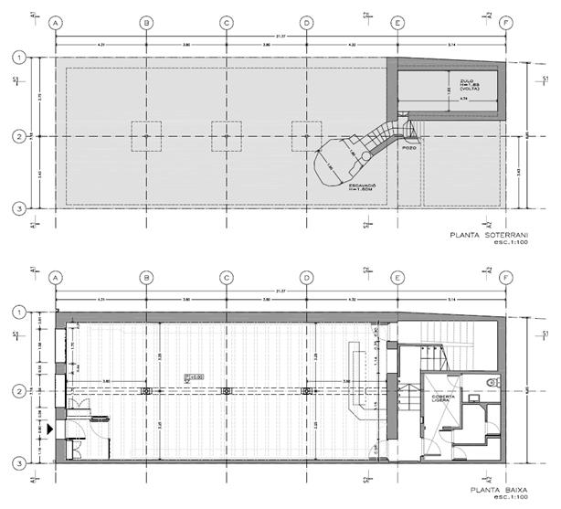

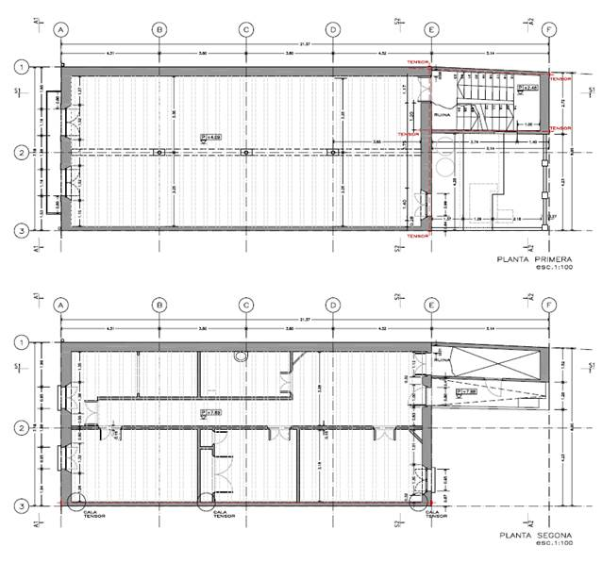

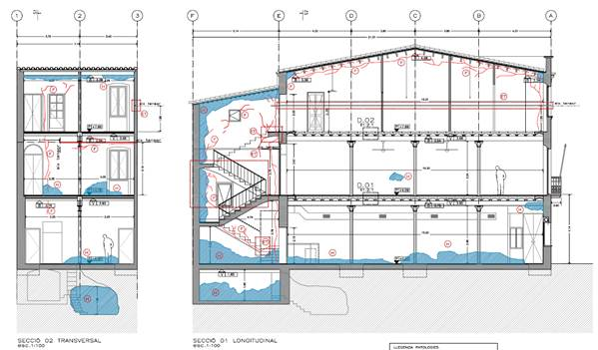

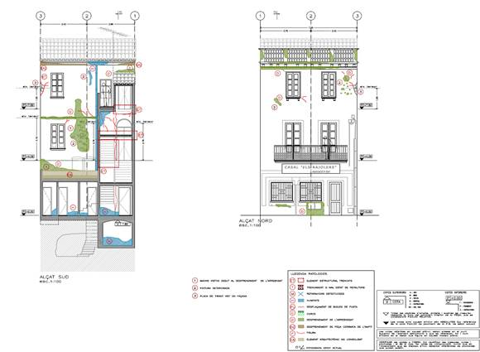

Opció 1

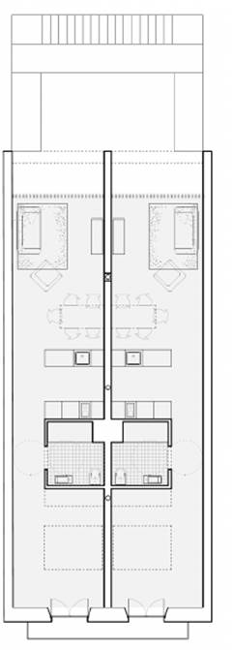

Opció 2

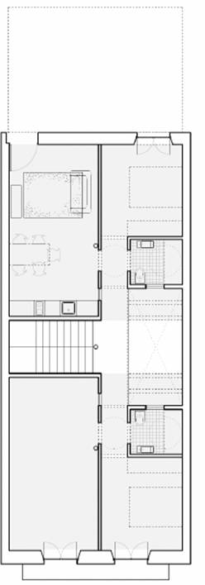

Opció 3

